

**นำเสนอ**

**ผศ.ดร. สุรินทร์ กิตตธรกุล**

**จัดทำโดย**

**นาย วัชระ วิริยะกุล 63010871**

**นาย อัศราวุธ สานทอง 63011078**

**รายงานฉบับนี้เป็นส่วนหนึ่งของรายวิชา**

**01076253 PROBABILITY AND STATISTICS**

**สถาบันเทคโนโลยีพระจอมเกล้าเจ้าคุณทหารลาดกระบัง**

**ภาคเรียนที่ 2 ปีการศึกษา 2564**

**สารบัญ**

Water Quality (Drinking water potability)……………………………………………………………………………….…………3

Why is it interesting?……………………………………………………………………………………………………………….………….3

Fundamental Statistical Value……………………………………………………………………………………………….………….4

Histogram………………………………………………………………………………………………………………….………….…5

Stem&Leaf…………………………………………………………………………………………………………………….…….….6

Scatterplot………………………………………………………………………………………………………………..………….…7

BoxPlot…………………………………………………………………………………………………………………….…………..…8

Probability Density Function………………………………………………………………………………………………...10

Cumulative Distribution Function…………………………………………………………………………………………11

บทวิเคราะห์จากกราฟ………………………………………….………….…………………………………………………………12

Confidence Interval (CI) of Mean………………………………………………………………………………..…………………….13

pH Column…………………………………………………………………………………………………………………………….13

Turbidity Column…………………………………………………………………………………………………………………..19

บทวิเคราะห์ข้อมูลจากกราฟ……………………………………………………………………………………………………….25

Linear Regression……………………………………………………………………………………………………………………………….28

บทวิเคราะห์ข้อมูลจากกราฟ……………………………………………………………………………………………………….31

ชื่อชุดข้อมูล : **Water Quality (Drinking water potability)**

แหล่งที่มาของข้อมูล : [**https://www.kaggle.com/adityakadiwal/water-potability**](https://www.kaggle.com/adityakadiwal/water-potability)

**Why is it interesting?**

น้ำเป็นสิ่งที่จำเป็นต่อการดำรงชีวิตของมนุษย์เป็นอย่างมาก ซึ่งคุณภาพของน้ำเป็น สิ่งจำเป็นที่เราต้องรู้ก่อนที่จะนำเข้าสู่ร่างกาย ไม่ว่าจะเป็นความเป็นกรด-เบส ปริมาณสาร แขวนลอยต่างๆ และ Organic Carbon ที่ถูกสร้างจากแบคทีเรียที่อยู่ในแหล่งน้ำ สิ่งเหล่านี้ล้วนส่งผลต่อคุณภาพน้ำและส่งผลต่อผู้บริโภคเป็นอย่างมาก

**Data frame Info :**

**หมายเหตุ :** จะเห็นว่าลำดับของข้อมูลไม่ได้ถูกเรียงตามลำดับเนื่องจากมีการตัดแถวของข้อมูลที่ไม่ทราบค่าออกไป [ na.omit(data) : in R programing ] เพื่อให้ได้การวิเคราะห์ผลที่แม่นยำที่สุดจากข้อมูลทั้งหมด 3276 ตัวอย่างเมื่อตัดข้อมูลที่ไม่ทราบค่าทั้งหมดออกไปจะเหลือข้อมูลทั้งหมด 1980(pH), 2011(Turbidity) ตัวอย่าง และ **เลือกมาวิเคราะห์เฉพาะคอลัมน์ที่สนใจคือ pH, Turbidity และ Potability**

**Fundamental Statistical Value :**

|  |  |  |  |  |
| --- | --- | --- | --- | --- |
| **Statistical value** | **Non-Drinkable Water** | | **Drinkable Water** | |
| **pH** | **Turbidity (NTU)** | **pH** | **Turbidity (NTU)** |
| **Mean** | 7.0672 | 3.9552 | 7.1138 | 3.9913 |
| **Median** | 6.9920 | 3.9441 | 7.0465 | 4.0073 |
| **Mode** | 8.3168 | 4.6288 | 9.4451 | 3.8752 |
| **1st Quartile** | 5.9829 | 3.4447 | 6.2560 | 3.4406 |
| **3rd Quartile** | 8.1420 | 4.4975 | 7.9552 | 4.5275 |
| **Interquartile** | 2.1591 | 1.0528 | 1.6991 | 1.0868 |
| **Min** | 1.4318 | 1.4500 | 0.2275 | 1.4922 |
| **Max** | 14.0000 | 6.4947 | 11.8981 | 6.4942 |
| **Range** | 12.5682 | 5.0447 | 11.6706 | 5.0020 |
| **STD.** | 1.6591 | 0.7829 | 1.4376 | 0.7764 |
| **Variance** | 2.7526 | 0.6131 | 2.0668 | 0.6028 |

**Histogram :**

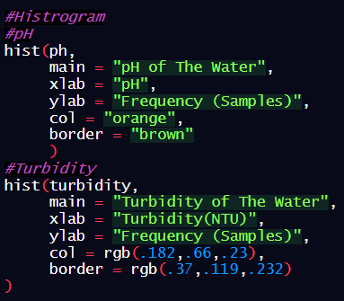 **หมายเหตุ :** NTU ย่อมาจาก Nephelometric turbidity unit โดยเป็นหน่วยวัดความขุ่นของน้ำโดยวัดจากสารแขวนลอยในน้ำในหน่วย mg/l หรือ ppm ซึ่งสารแขวนลอย 1 mg/l เท่ากับ 3 NTU องค์การอนามัยโลกกำหนดไว้ว่าน้ำที่สามารถนำมาบริโภคได้ไม่ควรจะมีค่าของ Turbidity เกิน 5 NTU

**Stem and Leaf :**

* **pH**
  + 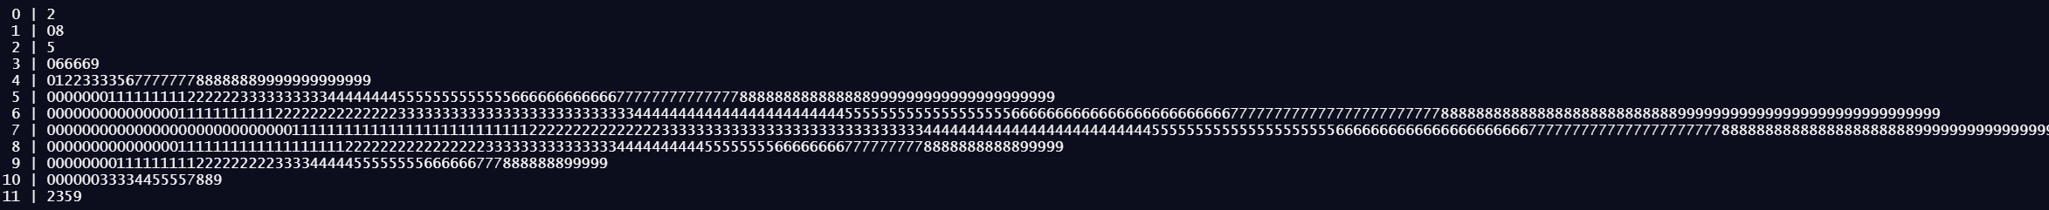**Non-Drinkable Water**
  + 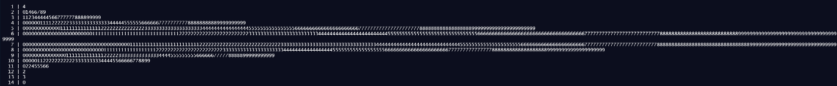**Drinkable Water**
* **Turbidity**
  + **A black screen with white text

    Description automatically generated with low confidenceNon-Drinkable Water**
  + **A black screen with white text

    Description automatically generated with low confidenceDrinkable Water**

**หมายเหตุ :** เนื่องจากข้อมูลมีจำนวนมากจึงไม่สามารถแสดงออกมาทั้งหมดได้ เพราะจะทำให้เกิดความไม่สะอาดในการรายงานผู้จัดทำจึงกำหนดความกว้างของ leaf ไว้เพียง 80 หน่วยเท่านั้น

**Scatter Plot :**

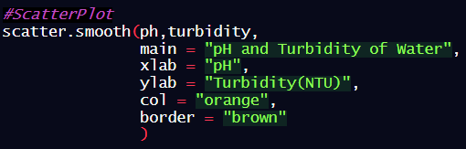

ตัวแปรต้น : pH

ตัวแปรตาม : Turbidity

**Boxplot :**

**Before remove outlier :**

outlier

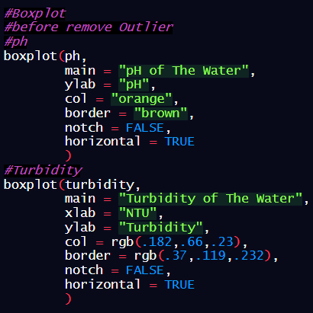

**After remove outlier :**

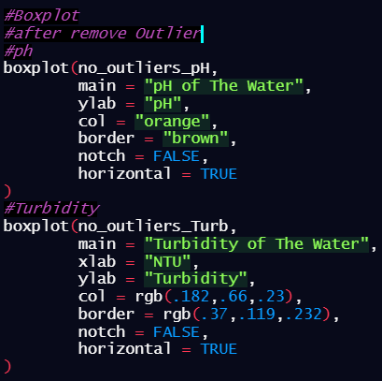

**Probability Density Function :**

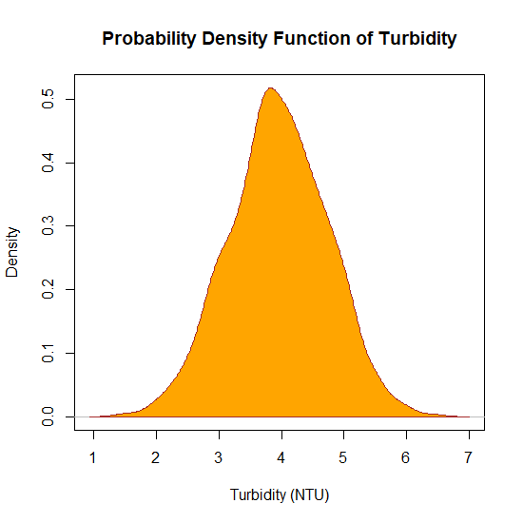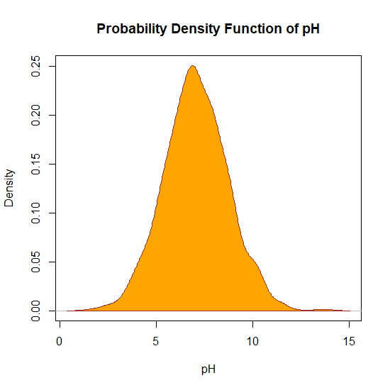 **Non-Drinkable Water**

**Drinkable Water**

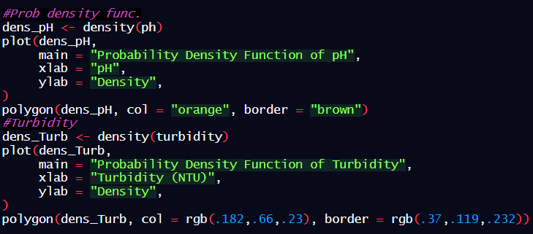

**Cumulative Distribution Function :**

**Non-Drinkable Water**

**Drinkable Water**

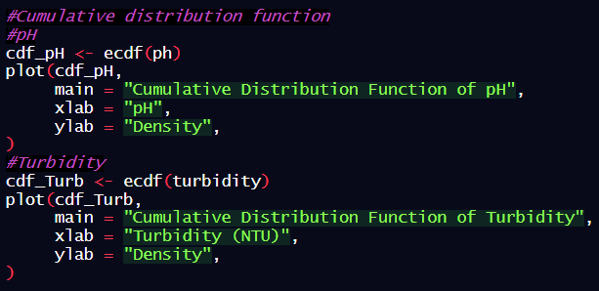

**บทวิเคราะห์**

จากการวิเคราะห์ Histogram ทั้งในส่วนของน้ำที่บริโภคได้และบริโภคไม่ได้ค่าของ pH มีช่วงที่ใกล้เคียงกันคือ 4-8 pH ซึ่งไม่สามารถสรุปได้ว่า pH เท่าใดควรเป็นค่าที่เหมาะสมสำหรับน้ำที่นำมาบริโภคจึงสามารถสรุปได้ว่า pH ไม่ใช่พารามิเตอร์ที่เหมาะสมสำหรับข้อมูลชุดนี้ในการสร้างโมเดลทำนายน้ำที่บริโภคได้หรือไม่ได้

จากการวิเคราะห์ในส่วนของ Scatter Plot ของทั้งน้ำที่สามารถนำมาบริโภคได้และบริโภคไม่ได้ ค่าความขุ่น(Turbidity)จะอยู่ในช่วงเดียวกันแต่จะแตกต่างกันค่อนข้างชัดเจนคือค่าของ pH ที่ในส่วนของน้ำที่บริโภคได้นั้นจะเกาะกลุ่มในช่วง pH 6-8 และน้ำบริโภคไม่ได้จะเกาะกลุ่มในช่วง pH 4-8 อีกทั้งค่าของ pH ส่งผลต่อความขุ่นของน้ำโดย pH แปรผันตรงกับความขุ่น

จากการวิเคราะห์ในส่วนของ PDF และ CDF จะเป็นแนวโน้มเดียวกับ Scatter Plot คือน้ำที่สามารถบริโภคได้จะมี pH 6-9 และน้ำบริโภคไม่ได้จะเกาะกลุ่มในช่วง pH 4-10 และค่าความขุ่น(Turbidity) อยู่ใมนช่วง 3-5 NTU

**สรุปผล**

น้ำที่สามารถบริโภคได้นั้นจากกลุ่มตัวอย่างจะมีค่า pH เป็นกลางคือช่วง 6-8 และในส่วนของค่าความขุ่นจะอยู่ใน ช่วง 3-5 NTU โดยยังมีค่าที่ทับซ้อนกันอยู่บางส่วนซึ่งสามารถคำนวณเป็น Error ของการคำนวณได้แต่ก็ยากที่จะสรุปให้ลงตัวได้ ยกตัวอย่างเช่น ผลกระทบของ pH ต่อความขุ่นของน้ำ ทั้งนี้หากต้องการความชัดเจนที่มากขึ้นควรจะใช้คอลัมน์อื่นๆเพื่อมาประกอบการพิจารณาด้วย เช่น จำนวนของคาร์บอนที่ถูกสร้างจากแบคทีเรียในน้ำเป็นต้น

**Confidence Interval (CI) of Mean**

pH Population Mean (µ) of non-drinkable water = 7.0576

pH Population Mean (µ) of drinkable water = 7.1206

Turbidity Population Mean (µ) of non-drinkable water = 3.956

Turbidity Population Mean (µ) of drinkable water = 3.9794

**pH Column**

* **Chart, box and whisker chart

  Description automatically generatedNon-Drinkable Water**

**pH Population Mean = 7.0576**

Figure 1: Confidence Interval of pH Mean (Confidence level: 90%) from non-drinkable water samples round.

**pH Population Mean = 7.0576**

Figure 2: Confidence Interval of pH Mean (Confidence level: 95%) from 50 non-drinkable water samples/round.

**pH Population Mean = 7.0576**

Figure 3: Confidence Interval of pH Mean (Confidence level: 99%) from 50 non-drinkable water samples/round.

* **Chart, box and whisker chart

  Description automatically generatedDrinkable Water**

**pH Population Mean = 7.1206**

Figure 4: Confidence Interval of pH Mean (Confidence level: 90%) from 50 drinkable water samples/round.

**pH Population Mean = 7.1206**

Figure 5: Confidence Interval of pH Mean (Confidence level: 95%) from 50 drinkable water samples/round.

**pH Population Mean = 7.1206**

Figure 6: Confidence Interval of pH Mean (Confidence level: 99%) from 50 drinkable water samples/round.

**Turbidity Column**

* **Chart, box and whisker chart

  Description automatically generatedNon-Drinkable Water**

**Turbidity Population Mean = 3.956**

Figure 7: Confidence Interval of Turbidity Mean (Confidence level: 90%) from 50 non-drinkable water samples/round.

**Turbidity Population Mean = 3.956**

Figure 8: Confidence Interval of Turbidity Mean (Confidence level: 95%) from 50 non-drinkable water samples/round.

**Turbidity Population Mean = 3.956**

Figure 9: Confidence Interval of Turbidity Mean (Confidence level: 99%) from 50 non-drinkable water samples/round.

* 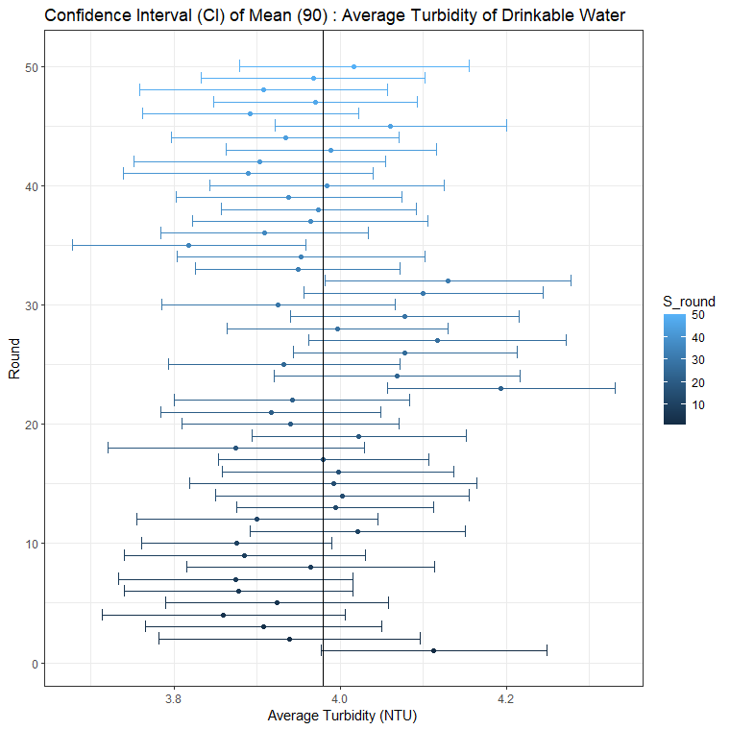**Drinkable Water**

**Turbidity Population Mean = 3.9794**

Figure 10: Confidence Interval of Turbidity Mean (Confidence level: 90%) from 50 drinkable water samples/round.

**Turbidity Population Mean = 3.9794**

Figure 11: Confidence Interval of Turbidity Mean (Confidence level: 95%) from 50 drinkable water samples/round.

**Turbidity Population Mean = 3.9794**

Figure 12: Confidence Interval of Turbidity Mean (Confidence level: 99%) from 50 drinkable water samples/round.

|  |  |  |  |  |  |  |  |  |  |  |  |  |
| --- | --- | --- | --- | --- | --- | --- | --- | --- | --- | --- | --- | --- |
| Mean With CL | Non-Drinkable Water | | | | | | Drinkable Water | | | | | |
| pH | | | Turbidity | | | pH | | | Turbidity | | |
| Lower bound | Upper bound | Range | Lower bound | Upper bound | Range | Lower bound | Upper bound | Range | Lower bound | Upper bound | Range |
| 90% | 6.4893 | 7.8756 | 1.3863 | 3.5725 | 4.3288 | 0.7563 | 6.5004 | 7.7151 | 1.2147 | 3.6774 | 4.3310 | 0.6536 |
| 95% | 6.2824 | 7.7758 | 1.4934 | 3.5576 | 4.3392 | 0.7816 | 6.4268 | 7.7559 | 1.3291 | 3.6189 | 4.3661 | 0.7472 |
| 99% | 5.8556 | 7.8850 | 2.0294 | 3.4676 | 4.4050 | 0.9374 | 6.3693 | 7.9054 | 1.5361 | 3.5610 | 4.4882 | 0.9272 |
|  | | | | | | | | | | | | |

Figure 13: Conclusion Table of Confidence Interval

**บทวิเคราะห์ข้อมูลจากกราฟ**

* **วิเคราะห์ข้อมูลจากกราฟกลุ่มของ Confidence Level 90 %**
  + Non-Drinkable Water
    - pH: มี 45 ค่าจาก 50 ค่าที่อยู่ในช่วงของ Confidence Interval ที่สร้างขึ้นมา หรือคิดเป็น 90% ของข้อมูลทั้งหมดและมี 10% ที่ค่า Population mean ไม่ได้อยู่ในช่วง Confidence Interval
    - Turbidity: มี 44 ค่าจาก 50 ค่าที่อยู่ในช่วงของ Confidence Interval ที่สร้างขึ้นมา หรือคิดเป็น 88% ของข้อมูลทั้งหมดและมี 12% ที่ค่า Population mean ไม่ได้อยู่ในช่วง Confidence Interval
  + Drinkable Water
    - pH: มี 44 ค่าจาก 50 ค่าที่อยู่ในช่วงของ Confidence Interval ที่สร้างขึ้นมา หรือคิดเป็น 88% ของข้อมูลทั้งหมดและมี 12% ที่ค่า Population mean ไม่ได้อยู่ในช่วง Confidence Interval
    - Turbidity: มี 47 ค่าจาก 50 ค่าที่อยู่ในช่วงของ Confidence Interval ที่สร้างขึ้นมา หรือคิดเป็น 94% ของข้อมูลทั้งหมดและมี 6% ที่ค่า Population mean ไม่ได้อยู่ในช่วง Confidence Interval
* **วิเคราะห์ข้อมูลจากกราฟกลุ่มของ Confidence Level 95 %**
  + Non-Drinkable Water
    - pH: มี 47 ค่าจาก 50 ค่าที่อยู่ในช่วงของ Confidence Interval ที่สร้างขึ้นมา หรือคิดเป็น 94% ของข้อมูลทั้งหมดและมี 6% ที่ค่า Population mean ไม่ได้อยู่ในช่วง Confidence Interval
    - Turbidity: มี 48 ค่าจาก 50 ค่าที่อยู่ในช่วงของ Confidence Interval ที่สร้างขึ้นมา หรือคิดเป็น 96% ของข้อมูลทั้งหมดและมี 4% ที่ค่า Population mean ไม่ได้อยู่ในช่วง Confidence Interval
  + Drinkable Water
    - pH: มี 47 ค่าจาก 50 ค่าที่อยู่ในช่วงของ Confidence Interval ที่สร้างขึ้นมา หรือคิดเป็น 94% ของข้อมูลทั้งหมดและมี 6% ที่ค่า Population mean ไม่ได้อยู่ในช่วง Confidence Interval
    - Turbidity: 47 ค่าจาก 50 ค่าที่อยู่ในช่วงของ Confidence Interval ที่สร้างขึ้นมา หรือคิดเป็น 94% ของข้อมูลทั้งหมดและมี 6% ที่ค่า Population mean ไม่ได้อยู่ในช่วง Confidence Interval
* **วิเคราะห์ข้อมูลจากกราฟกลุ่มของ Confidence Level 99 %**
  + Non-Drinkable Water
    - pH: มี 49 ค่าจาก 50 ค่าที่อยู่ในช่วงของ Confidence Interval ที่สร้างขึ้นมา หรือคิดเป็น 98% ของข้อมูลทั้งหมดและมี 2% ที่ค่า Population mean ไม่ได้อยู่ในช่วง Confidence Interval
    - Turbidity: มี 49 ค่าจาก 50 ค่าที่อยู่ในช่วงของ Confidence Interval ที่สร้างขึ้นมา หรือคิดเป็น 98% ของข้อมูลทั้งหมดและมี 2% ที่ค่า Population mean ไม่ได้อยู่ในช่วง Confidence Interval
  + Drinkable Water
    - pH: มี 49 ค่าจาก 50 ค่าที่อยู่ในช่วงของ Confidence Interval ที่สร้างขึ้นมา หรือคิดเป็น 98% ของข้อมูลทั้งหมดและมี 2% ที่ค่า Population mean ไม่ได้อยู่ในช่วง Confidence Interval
    - Turbidity: มี 49 ค่าจาก 50 ค่าที่อยู่ในช่วงของ Confidence Interval ที่สร้างขึ้นมา หรือคิดเป็น 98% ของข้อมูลทั้งหมดและมี 2% ที่ค่า Population mean ไม่ได้อยู่ในช่วง Confidence Interval

ซึ่งค่าเหล่านี้สามารถบ่งบอกได้ว่า มีโอกาส k% (Confidence level = k) โดยประมาณที่ Confidence interval ที่ถูกสร้างขึ้นมาจะคลอบคลุมค่าของ Population mean

**การนำไปใช้จริง**

* Non-Drinkable Water
  + pH
    - มีโอกาสประมาณ 90% ที่น้ำจะมีค่า pH อยู่ระหว่าง 6.4893 - 7.8756
    - มีโอกาสประมาณ 95% ที่น้ำจะมีค่า pH อยู่ระหว่าง 6.2824 - 7.7758
    - มีโอกาสประมาณ 99% ที่น้ำจะมีค่า pH อยู่ระหว่าง 5.8556 - 7.8850
  + Turbidity (NTU)
    - มีโอกาสประมาณ 90% ที่น้ำจะมีค่า Turbidity อยู่ระหว่าง 3.5725 - 4.3288 NTU
    - มีโอกาสประมาณ 95% ที่น้ำจะมีค่า Turbidity อยู่ระหว่าง 3.5576 - 4.3392 NTU
    - มีโอกาสประมาณ 99% ที่น้ำจะมีค่า Turbidity อยู่ระหว่าง 3.4676 - 4.405 NTU
* Drinkable Water
  + pH
    - มีโอกาสประมาณ 90% ที่น้ำจะมีค่า pH อยู่ระหว่าง 6.5004 - 7.7151
    - มีโอกาสประมาณ 95% ที่น้ำจะมีค่า pH อยู่ระหว่าง 6.4268 - 7.7559
    - มีโอกาสประมาณ 99% ที่น้ำจะมีค่า pH อยู่ระหว่าง 6.3693 - 7.9054
  + Turbidity (NTU)
    - มีโอกาสประมาณ 90% ที่น้ำจะมีค่า Turbidity อยู่ระหว่าง 3.6774 - 4.331 NTU
    - มีโอกาสประมาณ 95% ที่น้ำจะมีค่า Turbidity อยู่ระหว่าง 3.6189 - 4.3661 NTU
    - มีโอกาสประมาณ 99% ที่น้ำจะมีค่า Turbidity อยู่ระหว่าง 3.561 - 4.4882 NTU

**Linear Regression**

**Graph**

* ตัวแปรต้น คือ pH
* Chart, scatter chart

  Description automatically generatedตัวแปรตามคือ Turbidity(ความขุ่น)

Figure 14: Linear Regression Line with Scatterplot XY: X(pH), Y(Turbidity)

จะได้สมการคือ โดยมีค่า ซึ่งเป็นค่า ที่น้อยมากหรือเรียกว่า Weak or No Correlation บ่งบอกได้ถึงข้อมูลทั้งสองคอลัมน์นั้นไม่มีความสัมพันธ์เชิงเส้นตรงต่อกันและกันทางผู้จัดทำจึงลองปรับเปลี่ยนการจับคู่ของคอลัมน์ดังผลลัพธ์ถัดไป

* ตัวแปรต้นคือ pH
* Chart, line chart

  Description automatically generatedตัวแปรตามคือ Potability(สามารถบริโภคได้)

Figure 15: Linear Regression Line with Scatterplot XY: X(pH), Y(Potability)

จะได้สมการคือ โดยมีค่า ซึ่งเป็นค่า ที่ดีกว่าการจับคู่ระหว่าง pH กับ Turbidity เล็กน้อย คือจาก 0.8% มาสู่ 2.31% แต่ก็ยังคงเป็น Weak or No Correlation อยู่ดีผู้จัดทำจึงลองปรับเปลี่ยนการจับคู่ของคอลัมน์ดังผลลัพธ์ถัดไป

* ตัวแปรต้นคือ Turbidity(ความขุ่น)
* Chart

  Description automatically generatedตัวแปรตามคือ Potability(สามารถบริโภคได้)

Figure 16: Linear Regression Line with Scatterplot XY: X(pH), Y(Potability)

จะได้สมการคือ โดยมีค่า ซึ่งเป็นค่า ที่ด้อยกว่าการจับคู่ระหว่าง pH กับ Portability เสียอีก

**วิเคราะห์ข้อมูลจากกราฟ**

**บทวิเคราะห์ตามหลักคณิตศาสตร์**

จากกราฟ Linear Regression ทั้งสามกราฟที่ได้ ดังนี้

จากกราฟ Linear Regression ทั้งสามกราฟที่ได้จัดทำขึ้นซึ่งเป็นการจับคู่กันของคอลัมน์ข้อมูลที่สนใจทั้ง 3 คอลัมน์พบว่าความชันของแต่ละกราฟมีค่าเป็นบวก บ่งบอกถึงว่าข้อมูลของแต่ละกราฟมีแนวโน้มที่จะแปรผันตามกัน อย่างเช่นหากน้ำที่มีค่า pH สูงขึ้นก็ยังมีแนวโน้มที่จะมีความขุ่นเพิ่มมากขึ้นด้วยหรือน้ำที่สามารถบริโภคได้ส่วนใหญ่ค่า pH ก็จะอยู่ในช่วงที่มีค่าสูงเช่นกัน แต่ถึงอย่างไรความแม่นยำของกราฟนั้นมีไม่ถึง 5% จึงไม่สามารถสรุปได้ว่าข้อมูลที่เหลือทั้งหมดนอกจากกลุ่มตัวอย่างที่ตัดข้อมูลที่เป็น Outlier หรือ NA ออกนั้นจะมีแนวโน้มดังเช่นกราฟ การสรุปภาพรวมนั้นจึงต้องอาศัยข้อมูลคอลัมน์อื่นประกอบด้วย ยกตัวอย่างคอลัมน์ที่สำคัญสำหรับพิจารณาคุณภาพของน้ำคือ Trihalomethanes เป็นสารพิษที่ถูกสร้างมาจากการเติมคอรีนเพื่อฆ่าเชื้อภายในน้ำเป็นต้น

กล่าวโดยสรุปคือ การทำ Linear Regression ไม่เหมาะกับชุดข้อมูลที่เลือกมาทำให้ผลการทำนายโดยใช้ Linear Regression มีความแม่นยำต่ำ ไม่สามารถนำไปใช้ต่อยอดได้

**การปรับใช้จริง**

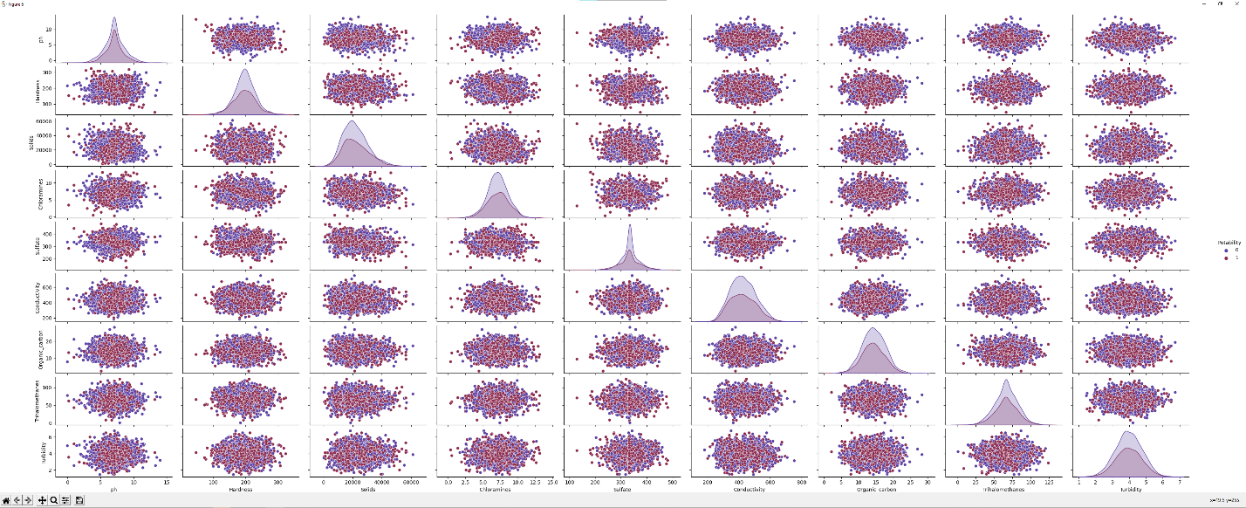จากกราฟ Linear Regression ทำให้เห็นถึงความสำคัญของ Parameters ต่างๆที่มีผลต่อคุณภาพน้ำ จากที่ผู้จัดทำได้ทดลองกับทุกๆคอลัมน์พบว่า ความชันของกราฟหรือค่า m (y = mx + c) โดยส่วนใหญ่มีค่าเป็นบวกกับแทบทุกๆ parameter ดังภาพที่แนบมา

Figure 17: Scatterplot for all column

**สรุปผลการศึกษาและเสนอแนะแนวทางการศึกษาเพิ่มเติม**

จากการศึกษาพบว่าชุดข้อมูลชุดนี้ไม่เหมาะกับการวิเคราะห์แบบ Linear Regression เพราะไม่สามารถทำนายผลแนวโน้มที่จะเกิดขึ้นได้ ผู้จัดทำจึงได้ทำการลองการจัดการข้อมูลแบบอื่น ได้แก่ Random, ForestDecision, TreeKNNSupport, Vector, MachinesLogistic, RegressionNaive Bayes ดังผลลัพธ์ต่อไปนี้

จะเห็นได้ว่าการจัดการข้อมูลแบบอื่นๆ เหมาะสมและสามารถทำนายได้ดีกว่าการทำแบบ Linear Regression

ดังนั้นแนวทางการศึกษาเพิ่มเติมคือ

1. ควรจะใช้การจัดการข้อมูลแบบอื่น ๆ ในการสร้างโมเดลทำนายแนวโน้ม
2. A screenshot of a computer

   Description automatically generated with low confidenceควรศึกษาพารามิเตอร์ที่สำคัญเกี่ยวกับคุณภาพน้ำให้ละเอียดเพื่อให้สามารถตัดสินใจได้ว่าควรตัดสินใจเลือกพารามิเตอร์ใดเป็นหลัก ให้เหมาะกับการคัดเลือกคุณภาพน้ำ และเพื่อลดต้นทุนการทดสอบ ยกตัวอย่างเช่นหากเลือกกำจัดน้ำที่ไม่ได้คุณภาพโดยใช้ค่าของ Conductive หรือค่าความนำไฟฟ้าของน้ำ จะเห็นได้ว่าเราสามารถตัดกลุ่มตัวอย่างออกไปได้จำนวนมาก จะทำให้สามารถลดค่าใช้จ่ายในการตรวจสอบข้อมูลได้
3. หากยังมีการใช้งานข้อมูลทางสถิติในอนาคตอย่างต่อเนื่องผู้ศึกษาควรจะศึกษาเครื่องมือต่างๆให้ดีมากกว่านี้ เพื่อความเหมาะสมในการคัดเลือกแนวทางการวิเคราะห์ข้อมูล

SourceCode :

R : https://drive.google.com/drive/folders/1q8bIktKrqvKYfphIOVWFxkhdK9-gMuHT?usp=sharing

Python (Pandas,Seaborn) : https://drive.google.com/drive/folders/1oqYMAHUXm0QICeCvAVRLJjvzljpjJ_f6?usp=sharing